Part 4-1. 안정적인 서비스를 위한 스프링DATA와 Security - JPA 프로그래밍(ch 8)

영속성 전이(Cascade)

- cascade 란 @OneToMany 나 @ManyToOne에 옵션으로 줄 수 있는 값
- Entity의 상태 변화를 전파시키는 옵션
- 만약 Entity의 상태 변화가 있으면 연관되어 있는 Entity에도 상태 변화를 전이시킴
- CascadeType에는 ALL, PERSIST, MERGE, REMOVE, REFRESH, DETACH 속성이 있음
- PERSIST : 엔티티 DB에 등록할 때, 연관 엔티티도 등록
- MERGE : 엔티티 수정 할때, 연관 엔티티도 수정
- REMOVE : 엔티티 제거할 때, 연관 엔티티도 제거(orphanRemoval = true 일때)
- DETACH : 준영속으로 변경할 때, 연관 엔티티도 준영속으로 변경
- REFRESH : 엔티티 로드할 때, 연관 엔티티도 재로드
- ALL : 모든 속성을 가짐

- PERSIST 와 MERGE 예시
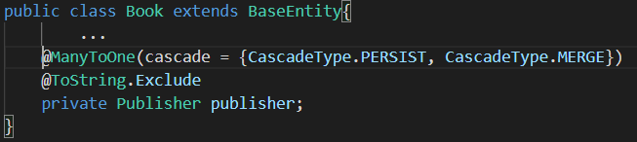
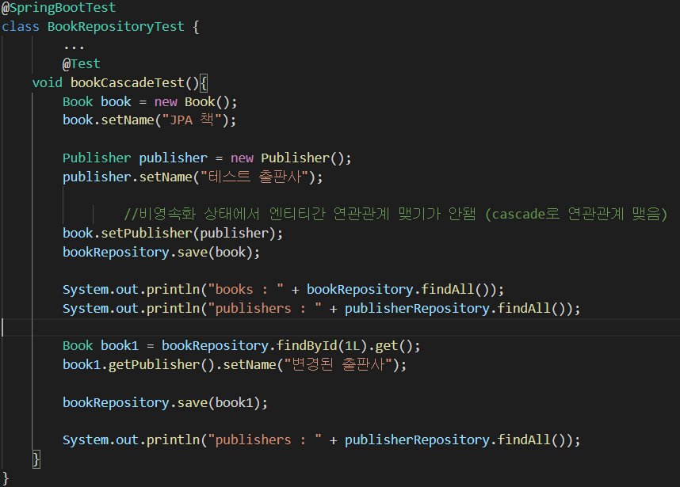

=> publisher를 따로 save() 메소드를 호출하지 않아도, book과 persist 영속성이 전이되어서 DB에 똑같이 insert와 update가 수행된다

orphanRemoval = true vs Cascade.REMOVE
- orphanRemoval = true
  - 부모 Entity가 제거되면 자식 Entity도 제거
  - setter를 통해 null 을 넣으면 제거

- Casecade.REMOVE
  - 부모 Entity가 제거 되어도 자식 Entity는 남아 있음
  - setter를 통해 null 넣으면 제거되지 않음

Soft Delete 처리
- 실제로 delete 쿼리를 실행하지 않고 deleted flag를 추가해서 삭제된 것처럼 보이게 함
- 실제 데이터는 남아있음
- Entity class 에 @Where 어노테이션을 통해 삭제되지 않은 데이터만 가져오게 하는 것이 가능

